Efecto de la visibilidad de un agente virtual en el desempeño y la confianza del usuario en tareas de decisión basadas en reglas
Ney Fred Jiménez Campos
Universidad de Costa Rica, Posgrado en Computación e Informática, PF-3311 — Agentes Virtuales Inteligentes

Resumen
Se evaluó un prototipo Unity con tres condiciones within-subjects: A (sin agente), B (agente conversacional en texto) y C (mismo agente con avatar 3D y voz). Cada participante resolvió seis ítems de decisión basados en reglas por condición, reportando confianza inmediata (escala 1–7) tras cada respuesta.
En este piloto participaron 3 sesiones canónicas (3 con bloques A, B y C completos). La precisión media fue A=66.67%, B=77.78%, C=83.33%. La confianza media (Unity) fue A=5.0, B=5.0, C=5.0. La brecha de calibración (confianza normalizada menos precisión del bloque) fue A=0.0, B=-0.1111, C=-0.1667. Se discuten implicaciones para el diseño de agentes virtuales pedagógicos y las limitaciones de una muestra exploratoria.
Palabras clave: agente virtual; confianza calibrada; diseño within-subjects; LLM; precisión; usabilidad

1. Introducción
Los agentes conversacionales basados en modelos de lenguaje amplio (LLM) se integran cada vez más en interfaces de apoyo a la decisión. Una pregunta abierta es si la presencia visible del agente —avatar y voz— modifica el desempeño objetivo y la confianza subjetiva del usuario frente a la misma asistencia solo textual o sin agente.
Este trabajo reporta un piloto within-subjects en el que cada participante experimenta tres condiciones: sin agente (A), chat con LLM (B) y chat con avatar animado y síntesis de voz (C). Las preguntas de investigación son: (RQ1) ¿difieren los aciertos entre condiciones?; (RQ2) ¿difieren los niveles de confianza?; y (RQ3) ¿cómo varía la calibración entre confianza y precisión?
Las hipótesis exploratorias plantean precisión C ≈ B > A (H1), confianza C > B > A (H2) y mayor sobreconfianza en C (H3).

2. Método
Participantes. Adultos mayores de 18 años reclutados de forma abierta. Se analizaron 3 sesiones canónicas; 3 completaron los tres bloques (6+6+6 ítems).
Diseño. Factor within-subjects con tres niveles (A, B, C). Orden de condiciones contrabalanceado según código de participante. Materiales: 18 ítems con reglas y opciones múltiples; confianza 1–7 tras cada respuesta; cuestionarios RAW-TLX y meCUE 2.0 tras cada bloque.
Procedimiento. Sesión en máquina virtual Windows con build Unity standalone. En B y C el participante podía consultar al agente (Gemini 2.5 Flash) con un system prompt restrictivo que prohíbe revelar la respuesta correcta. En C las respuestas del agente se sintetizan con Azure Speech y lip-sync sobre avatar TTBoyB.
Métricas. Precisión (% aciertos por bloque), confianza media por ítem, brecha de calibración ((confianza−1)/6 − precisión), carga RAW-TLX, métricas de chat (HelpScore, intercambios, filtraciones del modelo) y indicadores de viabilidad (latencia Gemini, éxito TTS, integridad CSV).
Análisis. Estadística descriptiva por condición. Con n≥3 participantes completos se aplican prueba de Friedman y Wilcoxon pareado post hoc con corrección Bonferroni (α=0,05). Los resultados se interpretan como exploratorios.

3. Resultados
La muestra analizada comprendió 3 participantes canónicos (3 con datos completos A–C).
La Tabla 1 resume la precisión (% aciertos) por condición.
Condición A: media 66.67% (n=3).
Condición B: media 77.78% (n=3).
Condición C: media 83.33% (n=3).
La confianza media (escala 1–7, Unity) por condición se muestra en la Tabla 2.
Condición A: media 5.0 (n=3).
Condición B: media 5.0 (n=3).
Condición C: media 5.0 (n=3).
La brecha de calibración se operacionalizó como confianza normalizada ((C−1)/6) menos la precisión del bloque.
Condición A: brecha media 0.0 (n=3).
Condición B: brecha media -0.1111 (n=3).
Condición C: brecha media -0.1667 (n=3).
Las hipótesis exploratorias H1–H3 se evaluaron a partir de las medias grupales observadas.
Ver anexo de inferencia para pruebas Friedman y Wilcoxon post hoc cuando n≥3.
En condiciones B y C se compararon métricas del agente (Tabla 5).
Comparación exploratoria del agente entre condiciones B (texto) y C (avatar + voz):
HelpScore: media B=67.5 (n=1), media C= (n=0).
Engagement: media B=15.0 (n=1), media C= (n=0).
ChatExchanges: media B=1.0 (n=1), media C= (n=0).
ModelLeaks: media B=0.0 (n=1), media C= (n=0).
Los criterios de viabilidad técnica del piloto se reportan en la Tabla 6.
Inferencia no paramétrica (piloto):
[RQ1]
Inferencia (piloto):
Precisión | Friedman chi2=3.7143, p=0.1561 (n=3)
Post hoc Wilcoxon pareado (p ajustada Bonferroni, 3 comparaciones):
A vs B: W=0.0000, p=0.5000, p_adj=1.0000
A vs C: W=0.0000, p=0.5000, p_adj=1.0000
B vs C: W=0.0000, p=1.0000, p_adj=1.0000
[RQ2 Unity]
Inferencia (piloto):
Confianza Unity | Friedman chi2=nan, p=nan (n=3)
Post hoc Wilcoxon pareado (p ajustada Bonferroni, 3 comparaciones):
A vs B: W=0.0000, p=1.0000, p_adj=1.0000
A vs C: W=0.0000, p=1.0000, p_adj=1.0000
B vs C: W=0.0000, p=1.0000, p_adj=1.0000
[RQ3]
Inferencia (piloto):
Brecha calibración | Friedman chi2=3.7143, p=0.1561 (n=3)
Post hoc Wilcoxon pareado (p ajustada Bonferroni, 3 comparaciones):
A vs B: W=0.0000, p=0.5000, p_adj=1.0000
A vs C: W=0.0000, p=0.5000, p_adj=1.0000

Tabla 1. Precisión media por condición (% aciertos)
Condición | Media | N
A | 66.67 | 3
B | 77.78 | 3
C | 83.33 | 3

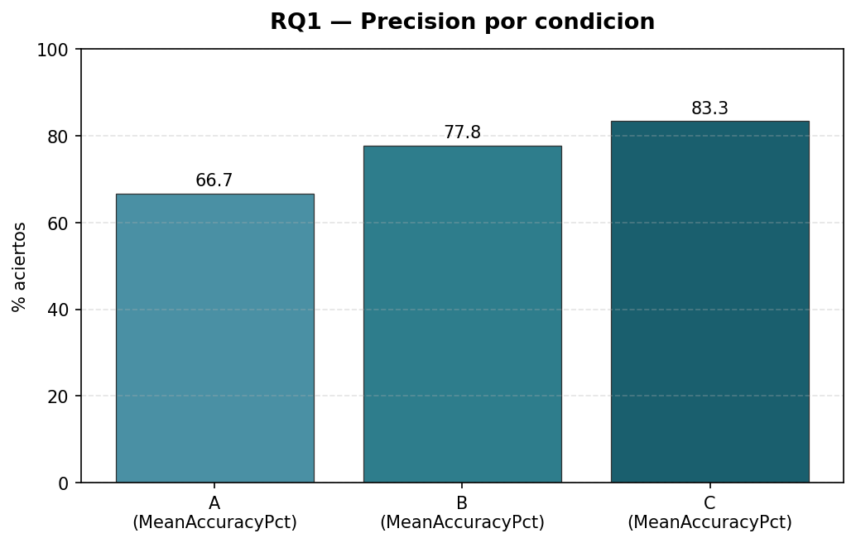
Figura 1. Precisión media por condición

Tabla 2. Confianza media por condición (Unity, 1–7)
Condición | Media | N
A | 5.0 | 3
B | 5.0 | 3
C | 5.0 | 3

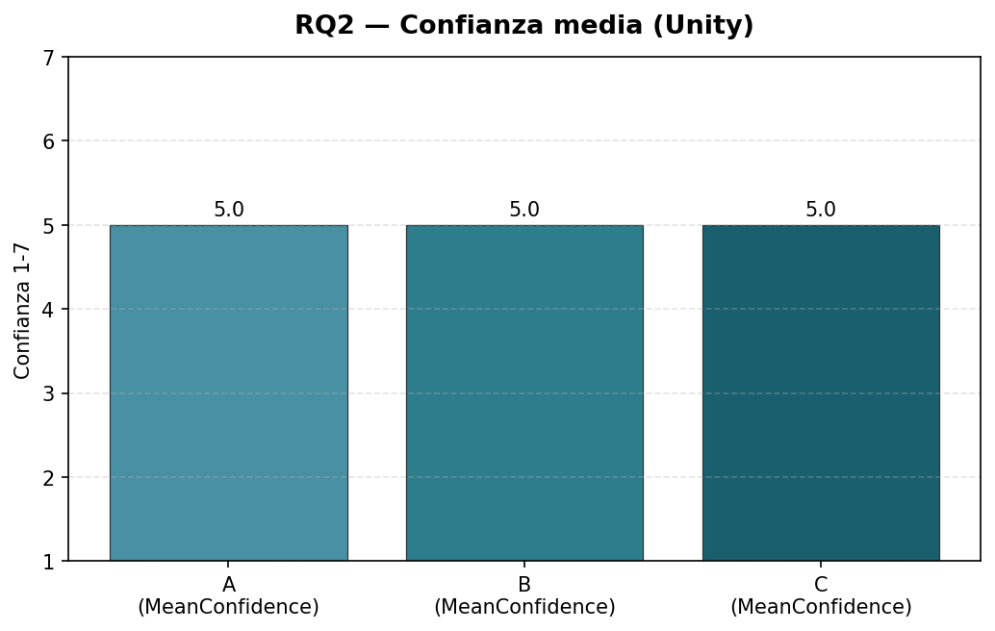
Figura 2. Confianza media por condición

Tabla 3. Brecha de calibración por condición
Condición | Brecha | N
A | 0.0 | 3
B | -0.1111 | 3
C | -0.1667 | 3

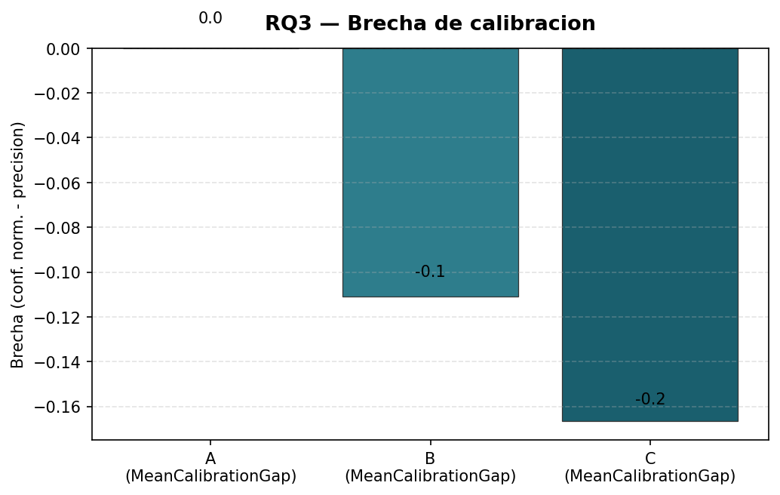
Figura 3. Brecha de calibración

Tabla 5. Métricas del agente (B vs C)
Métrica | Media B | Media C
HelpScore | 67.5
Engagement | 15.0
ChatExchanges | 1.0
ModelLeaks | 0.0

Tabla 6. Viabilidad técnica del piloto
Métrica | Valor
ValidRows | 54
TotalRows | 54
ValidPct | 100.0
Passes95PctRule | 1
GeminiPasses90Pct | 1
TtsPasses85Pct | 1
TotalModelLeaks | 0
LeaksPer10Participants | 0.0
LeaksPassRule | 1

4. Discusión
Los resultados deben interpretarse como exploratorios dado el diseño piloto within-subjects.
Las diferencias entre condiciones A (sin agente), B (chat texto) y C (avatar + voz) se discuten en relación con las hipótesis H1–H3 y la carga cognitiva reportada en Forms.
Limitaciones: tamaño muestral del piloto, generalización y dependencia de la infraestructura (Gemini, Azure TTS) en condiciones B/C.
La comparación B versus C aísla el efecto de la modalidad embodied (avatar + voz) manteniendo constante el contenido del LLM. Los cuestionarios meCUE y RAW-TLX aportan contexto sobre carga y percepción, aunque la medida primaria de confianza proviene de la escala inmediata en Unity.
Entre las limitaciones figuran el tamaño muestral del piloto, la dependencia de APIs en la nube y la generalización limitada fuera del contexto académico ficticio empleado.

5. Conclusiones
Se documentó el procesamiento de datos de Unity y Forms en tablas reproducibles.
Las figuras adjuntas ilustran medias por condición para precisión, confianza y calibración.
Trabajo futuro: ampliar N, análisis cualitativo de entrevistas y refinamiento del agente.

Referencias
- Lee, J. D., & See, K. A. (2004). Trust in automation: Designing for appropriate reliance. Human Factors, 46(1), 50–80.
- Minge, M., & Thüring, M. (2018). meCUE 2.0. Proceedings of Mensch und Computer 2018.
- Hart, S. G., & Staveland, L. E. (1988). Development of NASA-TLX. Advances in Psychology, 52, 139–183.
- Nielsen, J. (1994). Usability Engineering. Morgan Kaufmann.
- Brooke, J. (1996). SUS: A quick and dirty usability scale. Usability Evaluation in Industry.

